龙佳硕火焰云苹果APP及微信不报警推送问题
原因：部份苹果手机版本兼容问题所致。
解决：1，用安卓手机登入APP同时开启报警推送及微信互联
2，再绑定微信号即可。
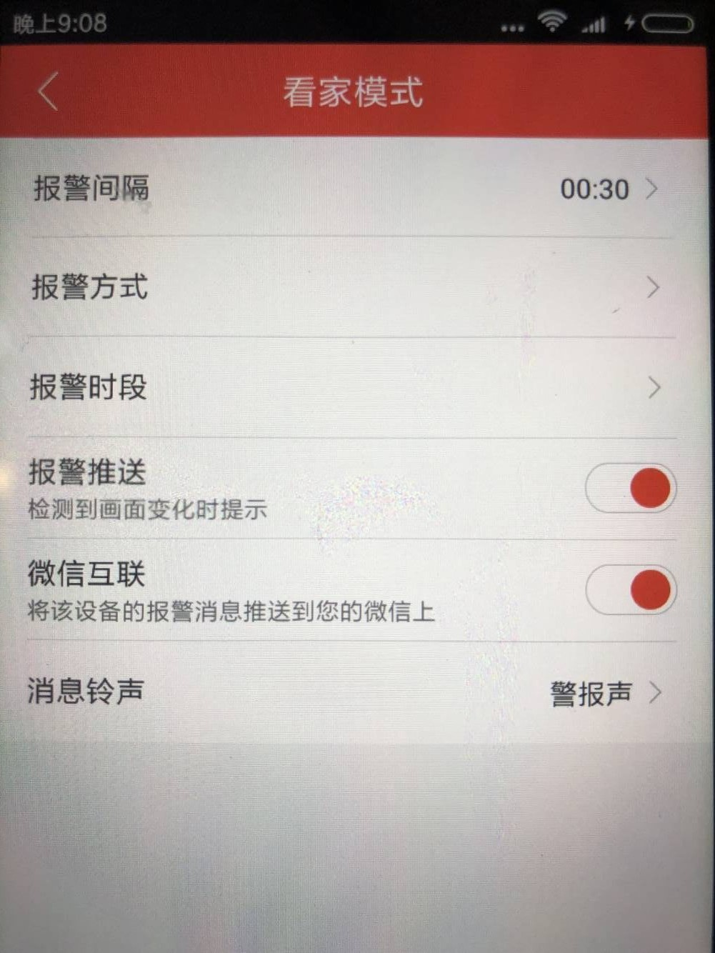
注：安卓手机开启APP及微信推送功能后苹果手机也同时也开启该功能了

